Greenports geven de tuinbouw in Nederland de ruimte

INTRODUCTIE
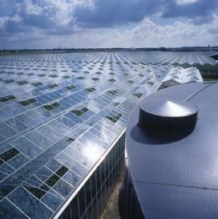
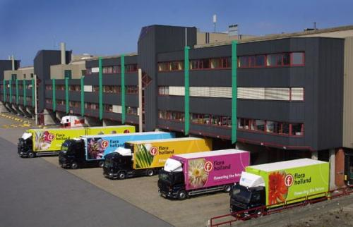
Glastuinbouw: zowel productie als distributie hebben de ruimte nodig!
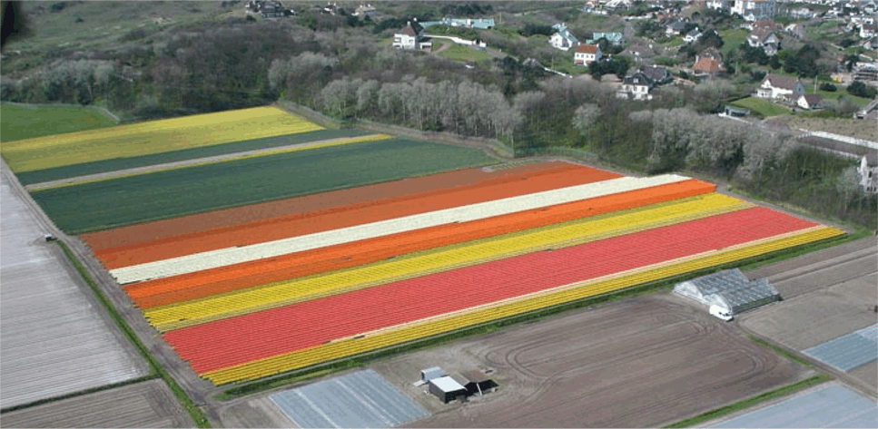

Ruimtedruk: functies ‘verdringen’ elkaar…

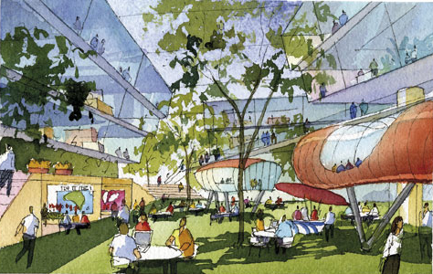
Gedurfde toekomstvisie: hotel Bloomin’ Holland Aalsmeer

Bekijk dit filmpje
op de website GreenportsNederland

Weet je nu wat een tuinbouwcluster is en wat deze voor (ruimtelijke) belangen heeft?

Thema:

Een Greenport is een netwerkorganisatie waarin ondernemers en overheden samen werken om regionale vraagstukken op het gebied van logistiek en ruimtelijke ordening aan te pakken. Het doel is tot afspraken en verbeteringen te komen die de ontwikkeling van de regionale tuinbouwclusters ten goede komen. Daarnaast wil men rekening houden met de leefbaarheid in deze gebieden: ook woningbouw, groen en water moeten voldoende ruimte krijgen.
Er zijn vijf Greenports in Nederland: Westland-Oostland (glastuinbouw), Duin- en Bollenstreek (bloembollenteelt), Regio Boskoop (boomsierteelt), Regio Aalsmeer (glastuinbouw) en Regio Venlo (glastuinbouw). De koepelorganisatie Greenports Nederland is er voor de coördinatie van het beleid.

Probleemstelling:

De ruimtedruk in (West) Nederland is hoog. In een betrekkelijk klein gebied vechten verschillende functies om voorrang: werk, wonen, recreatie, natuur, infrastructuur, water. Traditioneel zijn sommige streken in Nederland sterk georiënteerd op de tuinbouw. Deze intensieve agrarische sector heeft – om gezond te blijven – ruimte nodig om zich te ontwikkelen.
Moet de tuinbouwsector voorrang krijgen in haar expansiedrang, in gebieden die al dichtbevolkt zijn en waar de ruimtedruk alleen maar toeneemt?

ORIËNTATIE

Hoofdvraag-deelvragen

Hoofdvraag
Is de Greenport een goede constructie om ruimtelijke en sociaal-economische vraagstukken op regionaal niveau in goede banen te leiden?

Deelvragen:

- Wat is een Greenport?

- Hoe zit een Greenport in elkaar? (Hierbij kies je een van de vijf Greenports uit.)

- Wat hebben de tuinbouwclusters nodig?

- Hoe ga je om met de andere functies in de Greenport om de leefbaarheid te waarborgen?

- Wat vind je de resultaten die er in Greenportverband zijn geboekt?

Persoonlijke leervragen

Wat wil je zelf te weten komen tijdens de behandeling van dit thema? Wat zijn jouw persoonlijke leerdoelen? Je kunt daarbij denken aan vragen als:
- Is er een Greenport bij mij in de buurt? Woon ik in een Greenportregio?
- Wat merk ik van de Greenport waarin ik woon?
- Is het wel goed om de tuinbouw zoveel ruimte te geven? Wat heb ik daaraan?
- Wil ik later in mijn beroep me inzetten voor een Greenport. Zo ja hoe?

Eindtermen

Aardrijkskunde

Domein A Vaardigheden:
Subdomein A1 Geografische benadering, ad3:
Het beschrijven en analyseren van verschijnselen en gebieden vanuit verschillende dimensies wordt gebruikt om een kritische beschouwing te geven.
De denkvaardigheid is: verschillende aspecten aan een verschijnsel of gebied onderscheiden (natuur, economie, politiek, natuur) en de samenhangen daartussen op sporen.

Domein E Leefomgeving
Subdomein E1: Nationale en regionale vraagstukken

Het beleid van de overheid ten aanzien van de ruimtelijke ontwikkeling van de Randstad (en ander stedelijke gebieden) beschrijven en kritisch beoordelen.

De leerling kan:
- Congestievraagstukken analyseren en beoordelen.
- Locatievraagstukken analyseren en beoordelen.
- Innovatievraagstukken van de stedelijke economie analyseren en beoordelen.
- Sociaal-culturele vraagstukken analyseren en beoordelen.
- Bestuurlijk-ruimtelijke vraagstukken analyseren en beoordelen.

Selectie van begrippen:

Ruimtebehoefte
Concurrentie om de ruimte
Kenniseconomie
Duale arbeidsmarkt
Publiek-private samenwerking
Bestuurlijke netwerken
Regionale samenwerking
Bereikbaarheid
Verkeersknooppunt
Stedelijke distributie
Reikwijdte
Verzorgingsgebied
Bereikbaarheid
Verkeer en vervoer
Infrastructuur
Milieubelasting
Woningbehoefte
Concurrentie om ruimte
Ruimtelijke ordening
Regionaal beleid
Sectoraal beleid
Groeikernen
Groeisteden
VINEX-locaties

Tuinbouwgerelateerde termen:

Innovatie
Logistiek
Afzet en handel
Toeleveranciers
Schaalvergroting
Glastuinbouw
teeltareaal

Eindproduct

Je maakt een powerpointpresentatie of een verslag op papier.
Hierin komt één Greenports centraal te staan. Verder ga je in op de andere deelvragen.
Licht jullie Greenport toe met foto’s en illustraties. Zorg voor een kaart van de huidige situatie en de toekomstige (gewenste) situatie, bijv. over 20 jaar.

De inhoud bestaat uit de volgende bestanddelen:

- De beantwoording van de deelvragen, toegespitst op jullie Greenport.
- Jullie Greenport in beeld: m.b.v. kerncijfers en beeldmateriaal geeft je een bondige indruk van de tuinbouwsector in deze Greenport.
- Beantwoording van de hoofdvraag.

Criteria bij beoordeling van de opdracht:
Antwoord op A (5x10) 50 p
Uitwerking van B 15 p
Antwoord op C, de hoofdvraag 15 p
Beantwoording van de persoonlijke vragen 5 p
Verzorging presentatie (compleetheid, illustr.) 5 p
Correcte bronvermelding 5 p
Samenwerking 5 p +
Totaal aantal punten: 100 p

WERKWIJZER

Vooraf

Werkwijze

Je werkt in groepen van 3 of 4 leerlingen.

Benodigdheden

tekenmateriaal
Grote Bosatlas, 53e druk:

Tijd
Voor de opdracht heb je ongeveer 8 uur nodig.

Stappenplan

Stap 1
Lees eerst de opdracht goed door. Bestudeer daarna alle bronnen. Verdeel de taken.

Stap 2
Beantwoord de deelvragen:

- Wat is een greenport?
  - Wie zijn er bij betrokken in deze bestuurlijke constructie?
  - Wat is het doel van het Greenportmodel?

- Kies een van de vijf Greenport uit. Hoe zit deze in elkaar?
  - Beschrijf deze. Wat zijn de voornaamste producten?
  - Wat is het uitroleffect van dit tuinbouwgebied (toeleveranciers en handel)?
  - Welke andere clusterpartijen zijn hier te vinden en wat is hun betekenis voor de Greenport?

- Wat hebben de tuinbouwclusters nodig?
  - Welke stappen moet de tuinbouw (in het algemeen) kunnen zetten om concurrerend en rendabel te blijven? Maak gebruik van de termen schaalvergroting, logistiek en innovatie.
  - Licht één Greenport uit: beantwoord de vraag nogmaals en zoek er nu concrete voorbeelden bij.
  - Leg uit waarom de tuinbouwsector in jouw Greenport voor zijn ontwikkeling een intensieve samenwerking met de overheid nodig heeft op het gebied van RO.

- Om de leefbaarheid te waarborgen moet in de Greenport ook ontwikkelingsruimte zijn voor andere functies. Welke zijn dat?
  - Hoe wordt de ontwikkeling binnen jouw Greenport aangepakt. Welke doelstellingen heeft deze Greenport geformuleerd.
  - Beschrijf drie concrete ruimtelijke plannen die bij de doelstellingen van a horen (een voor logistiek, een voor innovatie, een voor ruimtelijke inrichting).
  - Kun je een project vinden waar een spanningsveld tussen verschillende functies bestaat? Beschrijf deze.

- Wat vind je de resultaten die er in Greenportverband zijn geboekt?
  - Beschrijf twee punten van vooruitgang (kijk weer naar logistiek, innovatie en ruimtelijke inrichting).
  - Beschrijf een knelpunt waardoor resultaat uitblijft.

Stap 3
Ga aan de hand van de eindtermen na of je de stof voldoende begrepen hebt.

Stap 4
Maak het eindproduct en geef antwoord op de hoofdvraag.
Controleer of je werk compleet is. Gebruik daarvoor de beoordelingscriteria.

BRONNEN

Hyperlinks

Algemene informatie:

- http://www.agriholland.nl/dossiers/greenports/home.html
ideale link om de informatiezoektocht te starten
- www.agd.nl
website Agrarisch Dagblad, zoek op ‘greenport’
- www.greenportsnederland.nl

Ministerie van verkeer en waterstaat over Greenports en infrastructurele projecten:
- Randstad Urgent: Greenports
- onderzoeksrapport over de kracht van de greenports in Zuid-Holland, apr. 2009

Ministerie van Volkshuisvesting, Ruimtelijke Ordening en Milieu:
- Nota Ruimtebudget: Greenports

Regio Aalsmeer:
- http://www.greenport-aalsmeer.nl/
- http://www.flowermainportaalsmeer.nl/
- http://amstelveen.blog.nl/bedrijfsleven-en-economie/2009/02/16/tien-miljoen-voor-versterking-greenport-aalsmeer
- http://www.uithoorn.nl/actueel/nieuws/2007/oktober/toekomst_greenport
- http://www.greenparkaalsmeer.nl/nb_2007-2-2.asp
- http://www.groeneruimte.nl/nieuws/artikel.html?id=112143&b=gr100219

Westland + Oostland:
- Gemeente Pijnacker-nootdorp: drie visie-rapporten over de greenport Westland-Oostland
- http://www.greenport-zh.nl/greenport.php?id=2
- http://www.lansingerland.nl/
- www.gemeentewestland.nl

Regio Boskoop:
- http://www.greenportregioboskoop.nl/index.php?pag=home
- http://www.deboomkwekerij.nl/agenda/nieuws/5049/sectorcommissie-fluit-greenports-nederland-terug
- http://www.deboomkwekerij.nl/actuele-themas/greenports-nederland/nieuws/4031/greenport-boskoop-wil-groenopleiding-terug (nieuws over de greenport Boskoop)

Duin- en Bollenstreek:
- http://www.greenportduinenbollenstreek.nl/home/missie-doelstelling
- http://greenportduinenbollenstreek.nl/userfiles/documenten_greenport/brochure_een_vitale_economie_in_een_vitaal_landschap.pdf (brochure/nota over deze greenport)

Greenport Venlo:
- http://www.greenportvenlo.nl/
- http://www.greenportondernemers.tv/
- http://www.freshparkvenlo.nl/nl/omgeving-greenport-venlo.asp

Literatuur

Documenten / algemene informatie:
http://www.greenport-aalsmeer.nl/illu/Brochure_Greenport_Aalsmeer.pdf

Greenports 2020 – Thuis in Zuid Holland
http://www.zuid-holland.nl/documenten/opendocument.htm?llpos=13669837&llvol=0

Geografie, vakblad:
- Rosso en Boschma: ‘Noodklok luidt voor boomteelt in Boskoop’, Geografie, okt 2007

Grote Bosatlas, 53e druk:
KB 58B: werkzame personen in de landbouw
KB 59A en 59E

